2014年师范教育类应届毕业生申请教师资格网上报名说明

2014年应届毕业生申请教师资格证，在全省实行网上报名，我校师范教育类应届毕业生，申请教师资格网上报名须进入“未参加全国统考申请人网报入口”．现将申请人（应届毕业生）网上报名事宜进行以下说明：
网上报名入口：http://www.jszg.edu.cn 中国教师资格网
一、登录中国教师资格网，进入未参加全国统考申请人网上报名系统
未参加全国统考申请人登录中国教师资格网（http://www.jszg.edu.cn）后，有两种途径进入网上报名系统。
第一种途径：点击网站首页右上侧的 按钮后，看到如下图示：
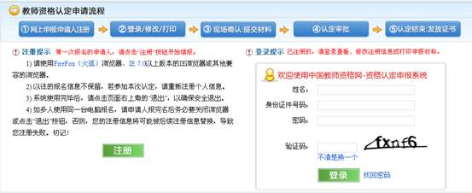
请点击页面左下侧的“注册”按钮，即可进入未参加全国统考申请人网上申报系统；
第二种途径：点击网站首页导航栏“资格认定网报”栏目，如下图示：
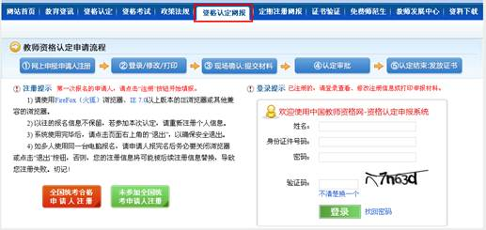
请点击页面左下侧的按钮，即可进入未参加全国统考申请人网上申报系统。
二、申请人网上注册和填报申请信息
(一) “申报第一步 申报人必读”
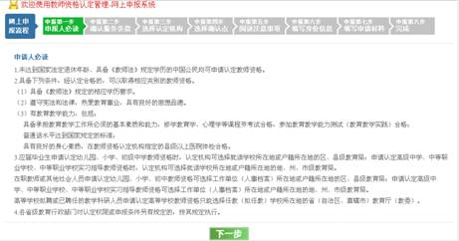
认真阅读“申请人必读”内容，尤其注意您应该选择的教育行政部门（即认定机构）。阅读完必读内容后，点击“下一步”按钮，进入申报第二步。
(二) “申报第二步 确认服务条款”
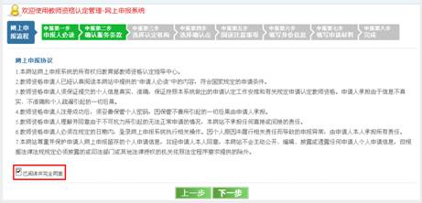
申请人阅读“网上申报协议”完毕，只有先选中“已阅读并完全同意”前的复选框，才可点击“下一步”按钮，进入申报第三步，否则系统将给出提示。
(三) “申报第三步 选择认定机构” 选择自己申报的资格种类。
注：申请教师资格的毕业生应根据所学专业和学制，申请相应教师资格种类：
三年制专科毕业生申请：初级中学教师资格；
五年制专科（含对接）毕业生申请：小学教师资格；
学前教育专业的毕业生申请：幼儿园教师资格。
认定省份：选择“黑龙江省”
认定机构:鹤岗市东山区教育局
认定机构：认定机构应是户籍所在地或任教学校（或工作单位）所在地的教育行政部门。
学校全称：鹤岗师范高等专科学校
学校邮编：154107
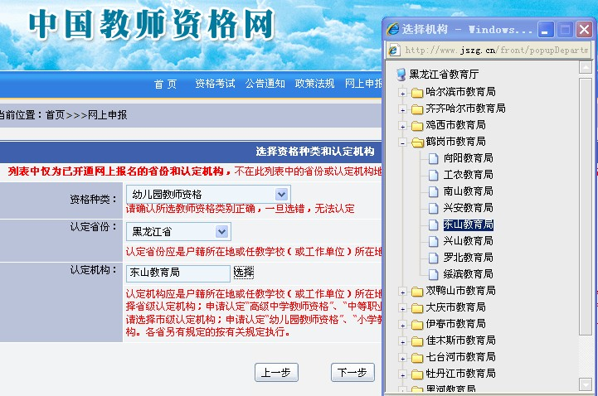
“资格种类”和“选择省”两项内容决定“选择市”项所显示内容，此项或者显示“无需选择”状态，或者显示“请选择”状态。
鹤岗师专认定幼儿园教师资格、小学教师资格、初级中学教师资格。如果您申请的资格种类是幼儿园、小学、初中的任何一种），那么“选择市”后的文本下拉框将显示“请选择”字样。这时，请您点击下拉列表框后的下拉箭头，将会显示出本省份所辖区内所有地市的名称，请选择您认定机构所在的市。然后点击“认定机构”后的“选择”按钮，则会显示出您所选择的市所辖的所有能认定该种类教师资格的认定机构，在这些认定机构中选择您拟向其提出申请认定的教育局。
选择好认定机构后，请点击“任教学科”后的“选择”按钮，则会显示与您所选择的资格种类相对应的任教学科。在所列出的任教学科列表中选择您拟申请任教的学科。这样，您就完成了第三步所要求填写的内容。此时，请点击“下一步”按钮，进入申报第四步。
全省统一网上报名时间为：2014年04月10日至2014年04月30日，如果网报时间未到或者网报时间已经结束，系统则会给出相应的提示，不能进行下一步操作。请应届毕业生严格规定的时间内进行网报及现场确认。
(四) “申报第四步 选择确认点”
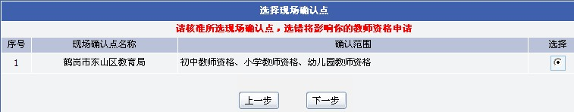

确认点列表中会显示认定机构网报时间段内所有参与确认工作的确认点信息。这些信息包括确认点名称、确认范围、确认开始和结束时间。申请人需根据各现场确认点列出的确认范围，选择属于自己的确认点，并点击该确认点前的单选按钮，然后点击“下一步”按钮，进入申报第五步。
若确认点列表比较长，为更快捷的选择，可在最上方“确认点”后的文本框中输入相关字段进行搜索。
如果您没有选择确认点，点击“下一步”按钮时，系统将会给出提示，不允许进行下一步操作。
(五) “申报第五步 阅读注意事项”
“注意事项”是现场确认点或认定机构给申请人的相关通知，涉及现场确认受理范围、确认时间、现场确认地点、联系方式、需要提交的申请材料等内容，非常重要。申请人务必认真阅读，如有必要，可下载打印，供后续申请时参照使用。

申请人阅读完毕“注意事项”后，点击“已阅读并下一步”按钮，进入“申报第六步”。
(六) “申报第六步 填写身份信息”
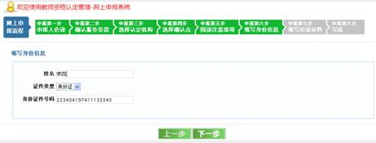
申请人须在此输入自己的真实姓名、选择正确的身份证件类型、输入对应的证件号码，点击“下一步”按钮。如果申请人的信息符合要求，系统则进入申报第七步。如果系统中已有申请人的信息或者所填写的身份证件号码不符合规范，系统则会给出提示。
(七) “申报第七步 填写申请材料”（每项的详细填写说明，在第四项11页。）
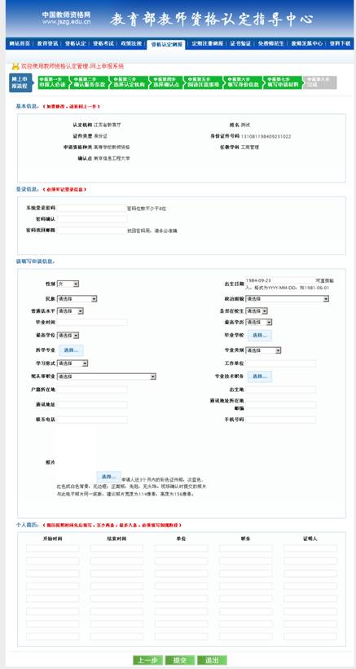
页面第一部分为“申请人的基本信息”。此部分信息是从申请人在前面几个步骤中所填写的信息中提取出来的，仅供申请人再次确认是否有误。相关内容在此处不可修改，如果需要修改，则需要点击“上一步”按钮返回相应页面进行修改。
页面的第二部分为“登录信息”，此部分信息为必填信息，申请人必须填写。此部分信息中所设置的密码是后续登录网上报名系统查看、修改注册信息以及打印教师资格认定申请表时使用，申请人必须填写，而且，需要妥善保存密码。“密码找回邮箱”是申请人忘记密码时，使用“找回密码”功能接收系统发送密码的电子邮箱。请务必填写常用的电子信箱地址，以保证能顺利收到密码。
页面的第三部分为申请人其他信息。申请人按照要求逐一填写相关内容，按照要求上传照片，并填写至少两条简历。
在填写的过程中，应届毕业生的“现从事职业”选择“应届毕业生”；“工作单位”和“毕业时间”的填写内容请咨询当地教育行政部门或者学校辅导员；专业技术职务如果没有，请选择“无”。
该页面的下部设置了“提交”按钮。申请人在填写完所有信息并仔细检查、确认无误后，点击“提交”按钮。此时，系统会对提交的信息进行检测，若符合要求，将给出“您已完成注册！”的提示，表明申报信息已经提交成功。
如果点击“提交”按钮后，系统弹出相应的错误提示，说明您的某项必填信息有误。请根据提示，对有误的信息进行核实，修改后再次提交，直到系统显示“您已完成注册！”的提示为止。
(八) “申报第八步 完成”
申请人注册信息提交后，会出现如下页面：
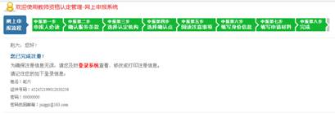
在该页面内显示了申请人的姓名、证件号码、密码和密码找回邮箱以及“登录系统”链接。请申请人务必记录下该页面显示的相关登录信息。
为确保您的注册信息已经成功提交，并获得“报名号”，我们建议您完成注册后立即点击“登录系统”按钮，进入申请人登录页面进行登录，获取报名号并查看您的注册信息是否显示正常。
三、申请人登录网上报名系统
申请人有两种方法可以登录网上报名系统。
第一种方法是点击导航栏“资格认定网报”按钮，关闭“申报提醒”信息提示框，填写姓名、身份证件号码、密码和验证码，点击“登录”按钮即可。
第二种方法是点击主页上按钮，关闭“申报提醒”信息提示框，填写姓名、身份证件号码、密码和验证码，点击“登录”按钮即可。如下图：
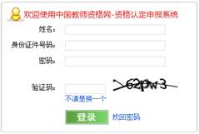
四、申请人登录网上报名系统后修改和查看申请信息
登录成功后，弹出提示信息，如下图：
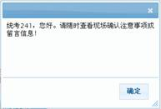
点击“确定”按钮，可以查看和修改填报的申请信息，如下图：
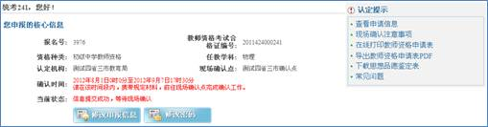
点击页面右边的“查看申请信息”链接，可以查看填报的申请信息。
点击页面下方的“修改申报信息”按钮，则可以进行修改，如下图：

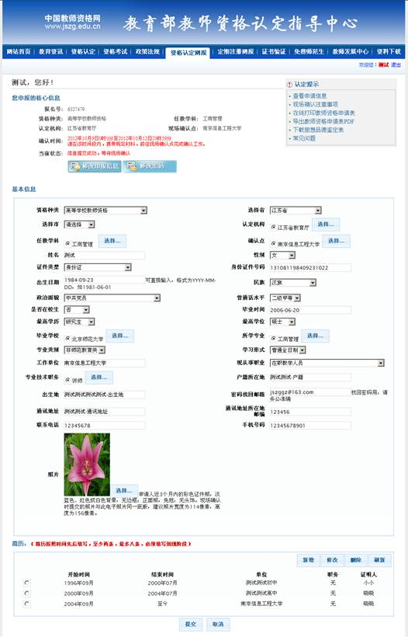
师范教育类
例如：鹤岗市向阳区
姓名前后不可以加任何符号
工作单位填：无无
专业技术职务填：无
是否在校：是
填身份证上的地址
例如：鹤岗市向阳区
最高学历:大学专科
鹤岗师范高等专科学校
黑龙江省
鹤岗师范高等专科学校
鹤岗市东山区教育局
毕业时间2014-07-01
普通全日制
选择“学生”或“无”
尽量填写申请本人手机号码
最高学位：无
电子邮箱应该填写准确，以备找回密码时使用。
个人简历：从初中简历开始填写（至少填写两条）
开始时间：例如：2000年09月（填写至月）
结束时间：例如：2003年07月（填写至月）
单位：填写学校：例如：鹤岗市第一中学
职务要求填写完整：例如：学生
证明人要求填写完整：例如：张三
信息及照片填写完成后进行提交。
提交后，所有信息数据不允许改动，打印两份纸质版（正反面），由申请人将申请表和其他材料带到后，进行现场确认并上交到师专确认点，确认成功后，存入教师资格档案。
所学专业:单击选择:高职高专专业目录【类目三】/文化教育大类/教育类/选择自己的专业

若发现照片有问题需要更换的，则需要点击照片右侧的“选择”按钮，此时弹出“选择和裁剪图片”对话框，点击对话框内的“选择图片”按钮，从弹出的“选择要上传的文件”对话框中选择欲重新上传的照片，点击“打开”按钮，新上传的照片则显示在“选择和裁剪图片”对话框内，点击对话框左上角的“-”“+”号，可以对选择的图片进行缩小或放大，便于裁剪合适的照片，最后点击该对话框内的“上传”按钮，新的图片就会替换掉以前的照片。
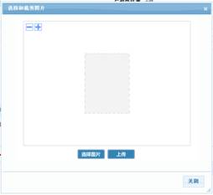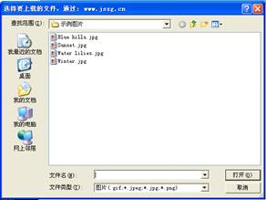
所有需要修改的信息，修改完毕后请点击“提交”按钮即可。若放弃修改，点击“取消”按钮。如果信息填写不规范，系统则会弹出相应的提示，请按照相关提示重新填写。
注意：为保证申请人信息安全，申请人在使用完报名系统后或离开电脑前，需要点击页面右上角的“退出”链接，或者关闭浏览器，退出网上申报系统，以免其他人进入您的填报页面，将您的信息覆盖或修改。
预祝您网上报名顺利！

